
论文编号____________ ______________
河南中医药大学

Henan University of Chinese Medicine

本科毕业论文

论文题目： 基于RFID技术的考勤系统的设计与实现
姓 名： 张天宝
院 系： 信息技术学院
专 业： 信息管理与信息系统
年 级： 2012级
学 号： 2012181099
指导老师： 高志宇
评定成绩：

2016 年 5 月 1 日

毕业论文（设计）诚信声明书

本人声明：我将提交的毕业论文（设计）《 》是我在指导教师指导下独立研究、写作的成果，论文中所引用他人的无论以何种方式发布的文字、研究成果，均在论文中加以说明；有关教师、同学和其他人员对本文的写作、修订提出过并为我在论文中加以采纳的意见、建议，均已在我的致谢辞中加以说明并深致谢意。

论文作者 （签字） 时间： 年 月 日

指导教师已阅 （签字） 时间： 年 月 日

毕业论文（设计）版权使用授权书

本毕业论文《 》是本人在校期间所完成学业的组成部分，是在河南中医学院教师的指导下完成的，因此，本人特授权对河南中医学院可将本毕业论文的全部或部分内容编入有关书籍、数据库保存，可采用复制、印刷、网页制作等方式将论文文本和经过编辑、批注等处理的论文文本提供给读者查阅、参考，可向有关学术部门和国家有关教育主管部门呈送复印件和电子文档。本毕业论文无论做何种处理，必须尊重本人的著作权，署明本人姓名。

论文作者： （签字） 时间： 年 月 日

指导教师已阅 （签字） 时间： 年 月 日
目 录

摘要 I
ABSTRACT II

1绪论 3
1.1课题背景 3
1.2 国内外现状研究 3
1.3 RFID技术在考勤管理中的优势 4
2 系统开发技术 5
2.1 RFID技术 5
2.2 RFID的基本工作原理 6
2.3 LAMP 7
3 系统总体设计 9
3.1 可行性分析 9
3.2 系统需求与性能分析 10
3.3 系统方案设计 10
4 系统详细设计 13
4.1 系统接口设计 13
4.2 系统结构设计 14
4.3 系统数据设计 14
4.4 系统功能设计 18
5 系统实现 21
5.1 RFID读写器数据的获取 21
5.2 功能模块的实现 22
6 系统测试与调试 29
6.1 系统测试 29
6.2 应用调试 30
7 总结与展望 32
7.1 总结 32
7.2 展望 32
参考文献 33
致谢 34

基于RFID技术的考勤系统的设计与实现

张天宝

摘要

随着时代和科技的发展，企业需要不断推进自身的信息化办公。而考勤管理又是其中的一项重要组成部分。对于传统的考勤方式出现的人工统计存在舞弊、指纹打卡不灵敏、单机考勤数据不能及时同步等问题，提出一种基于RFID技术的考勤系统。
基于RFID技术的考勤系统，利用RFID技术实时采集数据，通过TCP/IP通信协议实现多节点分布式布局，考勤数据统一上传到后台管理系统，采用B/S三层结构设计，为管理人员提供可视化的操作界面。具有安全性、易维护性、可拓展性等特点。
本系统已经部署在阿里云服务器上，通过测试、运行结果表明，该系统运行稳定、考勤方便快捷，花费的成本较低，考勤效果理想。

关键词：RFID技术 考勤管理 分布式 B/S结构
Design and implementation of RFID technology-based time and attendance system

Zhang Tianbao

ABSTRACT

Hyundai Faced with the development of the times, needs to continue to promote their enterprise information management. The attendance management is an important part of that. Artificial statistics appear for the traditional way of fraud attendance, fingerprint punch insensitive, single attendance data synchronization and other defects, proposed attendance system based on RFID technology.
Attendance system based on RFID technology, the use of RFID technology to collect real-time data through TCP / IP communication protocol multi-node distributed layout, upload attendance data to unify the background management system using B / S three-tier architecture design, management personnel visual interface. With security, maintainability, scalability and so on.
The system has been deployed on Ali cloud server, through testing, the results show that the system is stable, convenient and attendance, lower costs spent over attendance results.

Keywords：The technology of RFID Attendance Management
Dstributed B/S

1绪论

1.1课题背景
考勤管理对于任何一个企业都有重要的意义，是一个企业衡量员工工作状态的一个重要依据，同时也是作为企业发放薪资和福利的重要凭证。一定程度上与员工的发展有重要的联系，因此与企业员工有着密切的相关性，逐渐成为一个重要的系统组成。如何方便快捷的处理和分析员工的日常考勤，成为企业的现代化发展不可或缺的一部分。
随着信息化技术的发展，企业的考勤方式也在发生着改变。从传统的专人采用手工方式到使用接触式IC卡打卡机、指纹打卡等，考勤的方式在不断发生着变化，虽然科技的含量越来越高，但能否让员工考勤更加方便快捷，企业获得的数据更加准确无误仍然是企业人力部门急需解决的难题。
目前仍有企业采用传统的方式对员工进行考勤，安排专人来负责考勤，不仅造成企业开销增大，而且这种方式受人为因素影响很大，很容易出现人情造成的舞弊现象。在采用接触式IC卡虽然不需要专人负责考勤，但是这种IC卡很容易磨损，而且需要排队刷卡，很不方便。采用指纹打卡，虽然可以避免他人代签的情况，但是由于指纹打卡器的灵敏度等，很容易造成员工按了很多次还是无法识别的情况，当很多员工一起打卡时很浪费时间，而且会让打卡人很尴尬。因此建立一套方便、快捷满足企业发展需要的考勤系统对一个企业来说是很有必要的。
如今，随着RFID技术的日益成熟，采用基于RFID技术的考勤系统，员工通过RFID卡远距离自动识别刷卡考勤，方便快捷，无需等待。企业通过WEB化的管理系统，可以详细的查看每个公司，每个部门，每个员工的考勤信息。由于系统部署在服务器上，企业管理员只要能够上网就可以进行管理，而且普通员工也可以登陆去查看自己的考勤、请假信息等。企业全员参与，更加公正透明，极大的调动员工的积极性，加强了员工的参与感。同时该系统不受时间、地点的限制，部署简单，节约成本，将会成为越来越多企业的考勤首选^{[1]}。

1.2 国内外现状研究
目前国内的考勤方式还是以传统的考勤方式为主，这些考勤方式弊端较多，为弥补这些现象发生，采用一套基于射频识别技术的考勤系统是很有必要的。
射频识别技术（ Radio Frequency Identification——RFID），是一种利用射频信号进行物体识别的技术，20世纪末期就开始被广泛用于仓库存储、物流运输等商业领域。RFID被称为20世纪十大重要技术项目之一^{[2]}。
在国外，RFID技术早已应用于各种领域，包括工业、商业、军事国防、安保门禁及交通物流等各方面。从全球来看，美国在RFID的标准建立和相关软硬件技术的开发和应用均走在世界的前列^{[3]}。如美国零售巨头沃尔玛集团制定了庞大的RFID技术应用计划，目前已经有1000多家企业、供应商参与了这一计划。目前，美国、英国、德国、瑞典、瑞士、日本、南非等国家均有较为成熟且先进的RFID产品。同时也都制定了相关的RFID标准。
在国内，与发达国家相比，我国的RFID技术相对落后，缺乏核心关键技术。但是我国的RFID产业起步较晚，发展迅速，目前在我国RIFD技术己经在第二代身份证、电子售票、公共交通、物业管理等方面得到逐步推广，将来在食品溯源、货物追踪、产品防伪、生产线自动化控制和物流等方面会发挥更大的作用。

1.3 RFID技术在考勤管理中的优势
射频识别技术一种非接触式的自动识别，主要是通过射频通信的原理进行的。与条形码、视频识别等其它识别技术相比，RFID技术具有标签体积小、存储信息容量大、读写速度快、使用寿命长以及耐污损等优点，而且支持非可视识别、移动识别、多目标识别，便于对移动的人员进行考勤，方便快捷^{[4]}。

1.3.1 提高工作效率
传统的考勤管理中，企业多是由人力部门安排专人进行负责，并在月末对数据进行汇总，任务量十分沉重，而且琐碎，效率很低。采用RFID考勤系统，不仅员工在进门考勤时方便快捷，无须等待，而且企业管理人员不需要再有专门的人来负责统计数据，系统会自动生成数据报表，每个人每个月的考勤信息一目了然，十分方便，只需要点击几下鼠标即可完成，效率很高。

1.3.2 节约成本
与传统的考勤相比，采用RFID技术的考勤系统，企业不需要再安排专人来负责考勤，就节省了一个人员的工资开销。同时RFID标签使用寿命长、耐污损，一次投入，使用时间长，性价比很高。而且系统部署简单，不需要企业购买独立服务器，购买一些云服务器即可，价格相对便宜，而且性能稳定。该系统的后期维护十分简单，操作也很简便，无须再去专门的培训学习，实用性很强。

1.3.3 全员参与
该系统不仅管理人员可以登录，而且普通员工也有自己的登陆系统，可以登录进去查看自己每天的考勤信息，以及在线请假等。员工可以在该系统上发表文章，其他同事都可以看到，增强员工之间的联系，对企业很有帮助。员工自己的考勤信息，自己可以很清楚的看到，全员参与，更有利于考勤工作的开展。

2 系统开发技术

2.1 RFID技术

2.1.1自动识别技术
自动识别技术简单来讲，是一种数据的自动收集技术,可以收集人或物的相关信息。所有领域几乎都使用到了自动识别技术。因为该技术不需要手工操作,就能够对一些音频、视频、物象等能够承载数据的一切载体进行自动识别,获取相应的信息,并提供给计算机处理系统来完善相关的后期处理。它主要是通过自动识别、数据采集、移动计算三个方面来实现自动化采集处理。与人工识别相比,该技术更加采集准确，携带便利，开销更小。自动识别技术主要包括磁条识别、语音识别、生物识别和条形码识别等，而RFID技术是众多自动识别技术中的一种^{[5]}。

2.1.2 RFID射频技术
RFID技术是射频识别技术（ Radio Frequency Identification）的简称。RFID 射频识别具体来讲就是一种非接触式的自动识别技术，能够根据射频信号自动识别目标对象并获取相关数据，识别工作无须手工操作，可工作于各种恶劣环境，RFID 技术可识别高速运动物体并可同时识别多个标签，操作快捷方便^{[6]}。
RFID 被称为 20 世纪十大重要技术项目之一^{[7]}。埃森哲实验室首席科学家弗格森认为RFID 是一种突破性的技术：“第一，可以识别单个的非常具体的物体，而不是像条形码那样只能识别一类物体；第二，其采用无线电射频，可以透过外部材料读取数据，而条形码必须靠激光来读取信息；第三，可以同时对多个物体进行识读，而条形码只能一个一个地读。”此外，储存的信息量也非常大^{[8]}。
物联网是现在计算机研究的一个方向。它是通过射频识别（RFID）、红外感应器、全球定位系统、激光扫描器、气体感应器等信息传感设备，按约定的协议，把任何物品与互联网连接起来，进行信息交换和通讯，以实现智能化识别、定位、跟踪、监控和管理的一种网络^{[9]}。换句话说，RFID技术是物联网的关键技术、重要支持，它能很好地为物联网的研究提供支持，使得物联网能够越来越普及实用，从而社会也会飞速发展。

2.1.3 RFID系统组成
射频识别系统主要包括电子标签、读写器、计算机通信网络 3 部分组成^{[10]}。
（1）电子标签：即所谓的应答器，作用是作为信息的载体，存储被识别物体的相关信息，一般附于被识别物体表面或内部。由天线、耦合元件、数据处理芯片和存储器等部分组成。其内部存储一个编码，类似于条形码，但与条形码不同的是 RFID 标签不是对一类物体分配一个编码，而是对单体进行编码，使每个物体都有其对应的唯一编号。
（2）读写器：又称阅读器。读写器是利用射频识别技术对电子标签进行读写的设备。读写器通常能够在读写区域内实现多标签同时读写，具备防碰撞功能。一台典型的读写器包括电源、微控制器、射频模块、天线等，另外读写器通常还包括各种扩展接口，用来与其他设备（如 PC 机）传输数据。
（3）计算机网络：一方面读写器可以通过数据接口将标签信息传送给计算机，计算机对标签信息进行处理并传送给数据库记录，也可接入局域网或互联网，达到数据记录和共享的目的；另一方面还可以通过计算机对读写器进行远程操作，控制读写器对目的标签的读写操作。
RFID 系统的基本组成,如图 2.1 所示。对于多数 RFID 应用系统，读写器和标签的行为一般由系统的后台系统控制，后台系统包含在计算机网络中。在后端应用程序与读写器之间的通信中，应用系统作为主动方向读写器发出若干指令，而读写器作为从动方响应的结果就是建立与标签之间的通信，获取所需的数据并作出回应。在读写器和标签之间的通信中，读写器又作为主动方触发标签，并对所触发的标签进行认证、数据读取等，所以对于标签来讲读写器就是主动方。
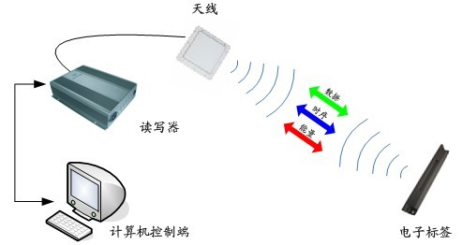
图2.1射频识别系统的组成

2.2 RFID的基本工作原理
射频识别系统的基本工作流程如下：
（1）读写器经过发射点向外界发射无线信号；
（2）当电子标签进入读写器的可接受工作区时，电子标签则被激活，把自身信息的代码经过天线发射出去；
（3）系统的接收天线对电子标签发出的信号进行接收，并经天线调节器传输给读写器，读写器对接收到的信号进行解码，送往后台的计算机控制器；
（4）电脑根据逻辑运算判断该标签的合法性，针对不同的设定做出相应的处理和控制，发出指令信号控制执行机构的动作；
（5）执行机构按照电脑的指令动作；
（6）通过计算机通信网络将各个监控点连接起来，构成总控信息平台，根据不同的项目可以设计不同的软件来完成要达到的功能^{[11]}。

2.3 LAMP
本系统采用LAMP（Linux+Apache+PHP+MySQL）架构，LAMP架构一直是最流行的Web开发平台。其核心思想是在Linux操作系统上安装Apache服务器，使用MySql数据库管理系统，用PHP进行网站开发。该架构不仅包含了操作系统、数据库管理系统、服务器运行环境，还包含了网站开发语言，是一套完整的WEB开发架构。LAMP之所以广受欢迎，与其开源密不可分。开发工具都可以免费的从网上获取得到，不用额外的付费，而且源代码开放，强大的跨平台支持，都是其优势所在。

2.3.1 Linux操作系统
Linux操作系统是类Unix操作系统中的一种，其自由开放源代码的程度十分高。现在已经衍生出了很多基于Linux内核的不同发行版。如openSUSE、Arch Linux、Ubuntu、Debian/CentOS等。不同的版本有着不同的应用，如今Linux已不仅仅在PC、服务器上使用，而且基于Linux系统的手机、平板都已经上市。此外其强大的网络支持、文件系统支持，使得其应用性相当广泛，成为了目前微软操作系统的最强大的竞争对手。
本系统中使用的Linux版本为Ubuntu14.04 lts 32位。采用阿里云服务器，保证可以外网访问。

2.3.2 Apache服务器软件
Apache是一款功能强大，具有良好跨平台和拓展性的服务器软件^{[12]}。具有开源、可自定义、配置简单等特性，并且运行稳定，性能卓越。其良好的稳定性、灵活性使其成为世界上应用最广泛的WEB服务器之一。许多著名的网站都在使用Apache服务器软件，如亚马逊、雅虎等许多全球著名网站都在使用Apache。
本系统使用的是Apache 2.4.10，安装在Linux操作系统上，通过相关配置，使其能够满足本系统所需的负荷要求。

2.3.3 MySql数据库管理系统
MySql是一个小型关系型数据库管理系统，由于其体积小、速度快、总体拥有成本低，而且开放源代码，操作简单，随着版本的升级，功能也越来越完善，被广泛的应用在互联网上的中小型网站中。与其他大型数据库相比，MySql还有一些不足之处，但是这丝毫没有减少它的受欢迎程度。对于一般个人和中小型企业来说，MySql提供的功能已经可以完全满足我们的需求。
本系统使用的MySql版本为MySql 5.5.42。

2.3.4 PHP
PHP已经逐渐成为一门非常成熟的计算机语言，其具有如下几个特点：1.免费开源，自由获取。2.移植性强，组件丰富。3.语言简单，开发效率高。4.PHP具有功能强大的函数库。5.应用范围广泛。是当前主流的WEB开发语言。搭配 LAMP，具有开源跨平台特性，十分受网站开发者的欢迎。
本系统使用的是PHP5.6.9，采用LAMP架构，开发效率高，成本较低，性能稳定。

3 系统总体设计

3.1 可行性分析
进行可行性分析是每个项目开始之前很必要的一个步骤，通过可行性分析来确定本系统是否可行，是否具有继续开展下去的必要。因此本系统进行可行性分析，着重从经济可行性、技术可行性和操作可行性三方面来尽心分析，以此来确定本系统是否可行。

3.1.1经济可行性
（1） 在社会效益方面：目前，物联网技术发展的如火如荼，而RFID技术作为其中的一种，也发挥了十分重要的作用。基于RFID技术的考勤系统，不仅与物联网相关，而且紧跟当今科技的发展潮流，使用科技来更好的为我们服务。从而减轻我们人类的负担。采用RFID技术的考勤系统，对于推广先进的科技技术很有传播作用，更好的发扬科技的魅力。
（2） 在经济效益方面：在传统的考勤系统中，采用人工手工记录考勤信息，工作效率低，而且很容易出差错，需要专人来负责考勤。企业就需要多雇佣一个人来负责，增加企业的用人成本。同时由于使用纸质化记录，数据不易保存。使用指纹打卡，需要购买昂贵的指纹机等一系列配套设备，成本较大。采用RFID考勤，RFID标签可以重复使用很多吃，而且整个系统部署简单，成本较低，可以无缝的与其他系统对接，十分简单、快捷，节约成本。

3.1.2技术可行性
- 硬件方面：该系统平台使用的电子标签包含有自身唯一的编号。由于进行考勤时人员是走动的，所以在一定距离内就要获取标签信息，来进行打卡考勤。所以，在硬件系统上需要采用高频的射频识别产品，特定的读写器、天线、电缆等，阅读距离一般大于1 m，典型情况4～7 m，最大可达10m^{[13]}。电子标签中的信息可以进行修改，电子标签具有10万次的重复擦写功能，可进行多次重复利用，当有员工离职等原因离开公司后，该标签可以重复给他人使用。
- 系统软件：Linux 操作系统。
（3） 操作人员：本系统共有三层系统权限，超级管理员，具有系统所有权限。每个公司的管理员，负责管理每个公司的考勤信息，人员添加等。普通员工，可以登录系统，查看自己的考勤信息，以及在线请假等。

3.1.3操作可行性
本系统是基于WEB化的考勤系统，公司管理员，添加员工，设置员工基本信息，并绑定RFID标签，员工凭借RFID标签便可以每天打卡，全程无须他人参与，简单快捷。同时该系统部署在阿里云上，公司管理人员，只要可以上网，就可以进行查看公司的考勤信息，并可以看到图形化展示，和得到CSV文件数据，可以无缝与其他系统相连接。操作十分简单，不受时间，地点的限制。

3.2 系统需求与性能分析

3.2.1 系统需求分析
采用RFID技术考勤，需要员工在考勤时无须再刻意的去刷卡考勤，只要员工从公司大门经过，便可记录其考勤信息。员工可以登录系统去查看自己的考勤信息，和在线请假。公司管理员需要具备对员工的管理功能，可以去查看员工的考勤信息，行程统计报表，并针对不同部门设置不同的考勤规则，同时可以在线审批员工的请假信息。超级管理员可以对公司管理员进行管理，同时可以对系统进行相关设置。

3.2.2 系统性能分析
本系统采用的是RFID技术，用于记录员工的考勤信息，以提高企业人力管理人员的工作效率。所以，本系统应该具有以下特性：
- 可识别距离远：远距离识别是相对于无源RFID系统近距离识别的，它有助于改善人工操作的复杂度，允许员工在接近公司大门的时候开始考勤，同时允许多个员工同时考勤，无须等待。
- 识别快速准确：快速识别可以有助于记录考勤信息的准确性，从而保证每个人的考勤信息都准确无误。
- 易操作：本系统应该做到无需专业知识，只需要知道使用规则，管理人员就能轻松掌握，操作界面应该调理清晰，简单明确。
- 易维护：本系统应该运行稳定，同时维护起来简单快捷。

3.3 系统方案设计

3.3.1 电子标签频率
从概念来说，电子标签的工作频率，即射频识别系统的工作频率，是RFID技术的重要特点之一。工作频率一方面决定着射频识别系统的工作原理，另一方面还决定着电子标签的设备成本以及读写器实现的难易程度，根据工作效率的不同，射频识别系统通常分为低频、高频和微波系统。
- 低频系统：低频系统的工作频率范围为 30kHz～300kHz，RFID 常见的低频工作频率有 125kHz和 134.2kHz^{[14]}。低频标签一般为无源标签，特点是电子标签内保存的数据量较少，阅读距离较短一般小于1m，阅读天线方向性不强，主要用于短距离、数据量低的射频识别系统中。
- 高频系统：高频系统的工作频率范围为 3MHz～30MHz，常见的射频识别的高频工作频率是6.75MHz、13.56MHz和27.125MHz。高频标签一般也采用无源为主，高频系统的特点是能够传送较大的数据，是目前应用比较成熟、适用范围广的系统。
- 微波系统：微波系统的工作频率大于 300MHz，射频识别常见的微波工作频率是 433MHz、860/960MHz、2.45GHz 和 5.8GHz 等，微波射频标签可分为有源标签与无源标签两类。有源标签使用电池供电，工作可靠性高、灵敏度高、识别距离远。
本系统要求识别距离达到5米以上，系统的工作频率就要选择2.45GHz频段，采用有源标签，即SRT850 有源电子标签。它主要由2.45G有源电子标签电路板及电池、标签壳体构成，成品标签一次性封装在壳体内，拥有32bit全球唯一识号，当标签进入标识区域内，标签将自动发射自身识别号到读写器，由读写器及上位机软件完成相应的数据处理及其它高级功能，整个过程无需工作人员参与。能够满足系统功能要求。

3.3.2 通信协议
通信协议在这里主要指读写器与标签和系统通过无线或有线的方式进行数据交换的协议，是系统设计中重要的部分。要求包括电子标签应用的底层协议，读写器处理数据的协议^{[15]}。

- 电子标签协议：本系统采用的是SRT850 有源电子标签，它的主要参数：
表3.1电子标签参数表
标签类型 | 只读型
调节模式 | GFSK
通讯速率 | 1024Kbit/s
最大输出功率 | 0dbm
标签编码长度 | 32bit
位误码率 | 10-9
- 读写器协议：本系统采用的读写器是 SRR420E读写器，主要的控制参数：
表3.2读写器协议参数表
识别方式 | 全向识别、定向识别
工作频率 | 2.4GHz-2.5GHz
射频功率 | 0dBm
数据传输方式 | RS232串口通信或以太网RJ45接口

3.3.3 配置方案
整个系统主要包括物理层和系统层两层，物理层包括有源电子标签、2.45G远距离读写器；系统层则主要是包括数据库和管理系统。总体拓扑如图3.1所示。
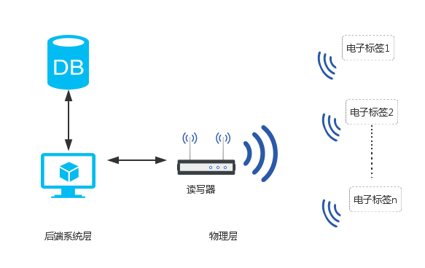
图3.1系统的整体拓扑

4 系统详细设计

4.1 系统接口设计
系统接口是指考勤系统与读写器之间相联系的接口，是考勤系统获得考勤信息的关键。也是RFID读写器获取数据之后上传到服务器的关键。阅读器通过获取电子标签的卡号，系统接口把该卡号上传至服务器，考勤系统通过该卡号来获取相关员工的信息，并记录考勤信息，从而来判断是否迟到或早退等。
RFID 是本系统最大的技术点，也是系统成败的关键。作为应用型较强的 WEB 应用系统，我们采用的应用程序接口的模式。通过集成厂家提供的成熟的应用程序接口，可以保证系统的 RFID 技术的快速集成，也可以降低项目的开发成本和开发风险。

4.1.1 读写器外部接口
读写器和PC机所连接的部分属于读写器的外部接口，本系统采用的是SRR420E读写器，如下图所示：
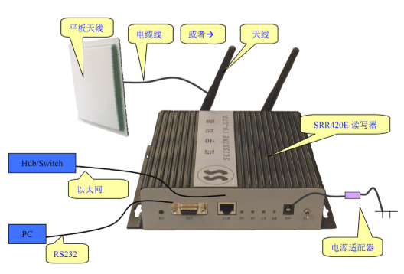
图4.1读写器结构图
它可以采用有线和无线的方式连接电脑，有线是采用网线将电脑和读写器连接起来；无线怎是采用无线的API模块，将模块进行设置，就可以进行数据的读写。

4.1.2 系统内部接口
SRR420E读写器内部核心的操作类是基于Java写的，所以在系统内部对读写器进行配置的时候，一方面需要采用Java语言编译运行内部的操作类，使其能够得到电子标签里面的的信息，另一方面保证PHP可以调用这些信息。所以，在进行Java编译的时候，将电子标签中的信息编译成JSON数据——(JavaScript Object Notation) 是一种轻量级的数据交换格式^{[16]}。简单说，它能够通过以太网将信息从Java传输到PHP中。然后PHP调用的时候就可以直接解析JSON数据，得到电子标签的信息。所以系统内部就是讲Tomcat服务器当成一个接口，PHP在Apache服务器下调用这个接口获取信息。并将该信息上传至远程数据库，供不同人员可以在不同地方登陆查看，进行管理。

4.2 系统结构设计
本系统采用B/S结构，PC机与读写器通过网线连接，通过java获取读写器的数据，php读取java获取的数据之后，上传至远程数据库，供公司管理员和普通员工登陆查看。公司管理员和员工通过一台可以上网的电脑，打开浏览器输入系统网址，即可进行各种信息的查看和相应的操作。十分的简单，快捷。

4.3 系统数据设计
针对系统的需求分析，在数据设计方面，一方面需要进行数据的获取设计，包括电子标签发射信号，读写器获取到信号，然后转换为系统所能解析的简单数据；另一方面，就是在系统解析数据时，对系统的数据库进行设计分析，保证接收的数据完整一致。

4.3.1 电子标签发射设计
本系统采用的电子标签是有源电子标签，员工在入职的时候每个人都会发放一个属于自己的标签和相对应的账号。员工每天上下班需要携带该标签，读写器安置在公司大门附近，员工携带自己的标签出入公司，读写器会自动的识别在范围内的标签，从而根据标签的唯一编号，来区分员工。根据读写器读取到标签的时间，来记录员工每天的上下班时间，从而达到考勤的目的。
在模拟的实验下，我们采用SRT850 2.45G电子标签，这种类型的有源电子标签采用先进的防碰撞算法，可以在一定距离内自动识别，员工在移动的过程中就完成了考勤工作，十分的方便，快捷。多个员工可以同时考勤，无须像指纹打卡那样，当前面有同事在打卡，浪费等待的时间，节省了员工的宝贵时间。

4.3.2 读写器采集设计
在读写器采集数据的时候只要将其放置企业进门口的固定位置，当有员工携带标签经过时，会自动的采集信息。然后开启读写器的电源，如果使用有线连接的话，就用网线将读写器与上位机连接起来，如果采用无线则只需要将无线的API模块与读写器联系并设置完善。
本系统采用的是SRR420E读写器，它的内部核心是采用Java语言编写的操作数据的类。所以，在采集数据的时候，需要把这些Java类在Tomcat服务器下编译成JSON数据，这些JSON数据就是获取的电子标签的相关信息。

4.3.3 系统存储设计
系统存储设计主要是指系统数据库设计，数据库设计在系统中占有非常重要的地位，它是信息存储的仓库，数据库结构设计的好坏将直接影响着应用系统的效率，以及系统的功能。合理的数据库设计可以提高数据存储的效率，保证数据的完整和一致^{[17]}。数据库的选择和设计要根据用户的各个方面的需求来决定，包括现有的及将来可能增加的需求。
本系统建立的数据表主要有user—用户表，user_message——消息表，leaves——请假表，company—-公司表，attendance_rule——考勤规则表，attendance_record - -考勤记录表，attendance_month - -考勤月记录表。
用户表：
表4.2用户表
序号 | 列名 | 数据类型 | 长度 | 主键 | 允许空 | 说明
1 | id | int | 11 | 是 | 否 | 用户id
2 | companyid | int | 11 |  | 是 | 公司id
3 | rfid | int | 11 |  | 是 | 标签id
4 | dept | varchar | 20 |  | 是 | 部门
5 | username | varchar | 32 |  | 否 | 用户名
6 | email | varchar | 32 |  | 是 | 邮箱
7 | mobile | char | 11 |  | 是 | 手机号
8 | password | varchar | 64 |  | 否 | 密码
9 | group | int | 11 |  | 否 | 用户组
10 | avatar | int | 11 |  | 是 | 头像
11 | sex | int | 11 |  | 是 | 性别
12 | age | int | 4 |  | 是 | 年龄
13 | last_login_time | int | 11 |  | 是 | 最近登陆时间
14 | status | tinyint | 11 |  | 是 | 状态

消息表：
表4.3消息表
序号 | 列名 | 数据类型 | 长度 | 主键 | 允许空 | 说明
1 | id | int | 11 | 是 | 否 | 消息id
2 | title | varchar | 32 |  | 否 | 标题
3 | content | text |  |  | 否 | 消息内容
4 | type | tinyint | 4 |  | 否 | 消息类型
5 | to_uid | int | 11 |  | 否 | 消息接收人
6 | from_uid | int | 11 |  | 否 | 消息发送人
7 | is_read | int | 2 |  | 否 | 是否已读
8 | ctime | int | 11 |  | 否 | 消息发送时间
9 | utime | int | 11 |  | 否 | 更新时间
10 | status | tinyint | 4 |  | 否 | 状态
请假表：
表4.4请假表
序号 | 列名 | 数据类型 | 长度 | 主键 | 允许空 | 说明
1 | id | int | 11 | 是 | 否 | 请假id
2 | uid | int | 11 |  | 否 | 用户id
3 | companyid | int | 11 |  | 否 | 公司id
4 | to_uid | int | 11 |  | 否 | 上级
5 | title | varchara | 50 |  | 否 | 标题
6 | timestart | int | 11 |  | 否 | 开始时间
7 | timeend | int | 11 |  | 否 | 结束时间
8 | days | int | 11 |  | 否 | 天数
9 | status | tinyint | 3 |  | 否 | 状态
10 | result | tinyint | 3 |  | 是 | 结果
11 | ext | varchar | 50 |  | 是 | 备注
12 | ctime | int | 11 |  | 否 | 创建时间

公司表：
表4.5公司表
序号 | 列名 | 数据类型 | 长度 | 主键 | 允许空 | 说明
1 | id | int | 11 | 是 | 否 | Id
2 | name | varchar | 11 |  | 否 | 名称
3 | dept | varchar | 50 |  | 否 | 部门
4 | address | varchar | 50 |  | 否 | 地址
5 | tel | varchar | 20 |  | 否 | 电话
6 | status | tinyint | 3 |  | 否 | 状态
考勤规则表表：
表4.6考勤规则表
序号 | 列名 | 数据类型 | 长度 | 主键 | 允许空 | 说明
1 | id | int | 11 | 是 | 否 | Id
2 | companyid | int | 11 |  | 否 | 公司id
3 | dept | varchar | 20 |  | 否 | 部门
4 | firsttime | int | 11 |  | 否 | 上班时间
5 | secondtime | int | 11 |  | 否 | 下班时间
6 | deductmoney | int | 11 |  | 否 | 扣钱
7 | status | tinyint | 3 |  | 否 | 状态
考勤记录表：
表4.7考勤记录表
序号 | 列名 | 数据类型 | 长度 | 主键 | 允许空 | 说明
1 | id | int | 11 | 是 | 否 | Id
2 | uid | int | 11 |  | 否 | 用户id
3 | companyid | int | 11 |  | 否 | 公司id
4 | firsttime | int | 11 |  | 是 | 上班时间
5 | secondtime | int | 11 |  | 是 | 下班时间
6 | islate | tinyint | 3 |  | 是 | 是否迟到
7 | isearly | tinyint | 3 |  | 是 | 是否早退
8 | status | tinyint | 3 |  | 否 | 状态
9 | ctime | int | 11 |  | 是 | 创建时间

考勤月记录表：
表4.8考勤月记录表
序号 | 列名 | 数据类型 | 长度 | 主键 | 允许空 | 说明
1 | id | int | 11 | 是 | 否 | Id
2 | uid | int | 11 |  | 否 | 用户id
3 | companyid | int | 11 |  | 否 | 公司id
4 | latetimes | int | 11 |  | 是 | 迟到次数
5 | earlytimes | int | 11 |  | 是 | 早退次数
6 | deductmoney | int | 11 |  | 是 | 扣掉的钱
7 | leavedays | int | 11 |  | 是 | 请假天数
8 | status | tinyint | 3 |  | 否 | 状态
9 | createtime | int | 11 |  | 是 | 创建时间

4.4 系统功能设计
本系统分超级管理员，公司管理员，普通员工，三种用户，每种用户的权限不同，所能进行的操作不同。在功能模块设计上分为以下模块：

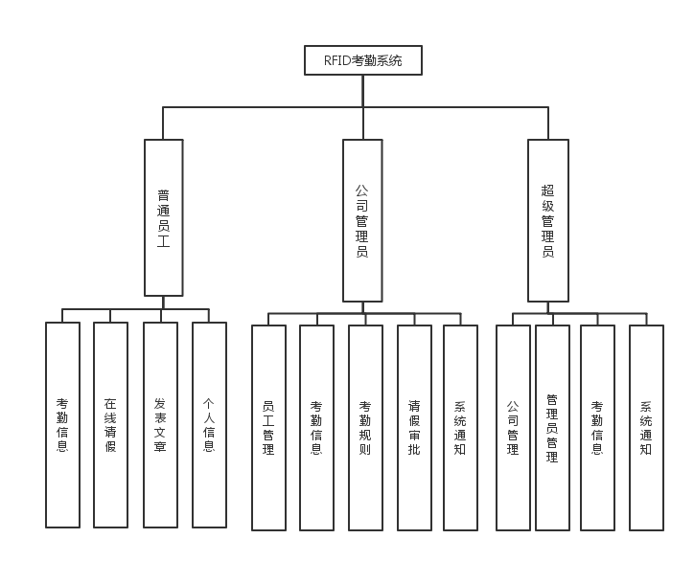
图4.9功能模块图
超级管理员拥有系统的所有权限，可以进行所有操纵，具体如下：
（1）添加子公司：超级管理员可以添加子公司，并进行设置。
- 添加子公司管理员：超级管理员可以添加子公司管理员，并设置其所负责的子公司。
- 查看考勤信息：超级管理员可以查看下属所有子公司的考勤信息，还可以查看子公司内每个人的详细考勤信息，同时还可以对当月和上月的考勤信息尽心数据导出。
- 发布系统通知：可以对子公司内的所有人员发布系统通知。
公司管理员具有对其所负责的公司内员工的管理权限。具体如下：
- 添加员工：可以添加本公司的员工，绑定RFID标签，同时还可以对员工的信息进行修改编辑。
- 查看考勤信息：可以查看公司当月的考勤信息，某个员工的详细考勤信息，以及导出当月和上月的考勤记录。
- 系统通知：可以发布系统通知。
- 请假审批：对员工提出的请假申请，进行在线审批。
- 考勤规则：针对部门设置不同的考勤规则。
普通员工可以登录系统前台，具有的操作权限如下：
- 查看考勤信息：查看自己当月每天的考勤信息。
- 在线请假：可以在线向公司管理员进行请假，请假审批结果以系统消息发送。
- 发表文章：可以发表自己觉得有趣的文章，供大家来欣赏。
- 编辑个人信息：可以在线编辑自己的个人详细信息。

5 系统实现

5.1 RFID读写器数据的获取
RFID读写器对数据的获取是本系统的重点，由于本系统采用的是SRR420E读写器，内部核心是Java操作类，所以在实现的时候，本地PC机同时安装了Tomcat9，来获取读写器获得的数据，并转换为json数据输出。

5.1.1 电子标签数据的获得
在获取RFID读写器数据的过程中，最主要的是获取电子标签的信息，该信息需要首先转换成16进制，然后需要将这些16进制的数据转换成json数据，之后通过http协议传到PHP中。
关键代码如下：
public static void main(String[] args) throws Exception {
第一部分：连接读写器，获取电子标签的信息：
String ip = "192.168.0.102";
int port = 2000;
int timeout = 3000;
String command = "AA AA 20 00 01 00 00 04 00 05 62 73 14 00 00 01 13 55 55";
String resetcom = "AA AA 20 00 01 00 00 04 00 05 62 73 14 FF 00 02 12 55 55";
InetAddress addremote;
Socket client = null;
第二部分：转换指令：
addremote = InetAddress.getByName(ip);
SocketAddress remoteAddr = new InetSocketAddress(addremote, port);

client = new Socket();
client.connect(remoteAddr, timeout);
try {
Thread.sleep(1000);
} catch (InterruptedException e) {
// TODO Auto-generated catch block
e.printStackTrace();
}
DataOutputStream dos = new DataOutputStream(new BufferedOutputStream(
client.getOutputStream()));
NumberSendtoPile nsp = new NumberSendtoPile();
byte[] sendOrder = nsp.stringToByte16(command);// 指令转换16进制
dos.write(sendOrder, 0, sendOrder.length);// 发送指令
dos.flush();
DataInputStream dis = new DataInputStream(new BufferedInputStream(
client.getInputStream()));
int recvcontrol = 0;
while (dis.available() == 0) {
recvcontrol++;
}
byte[] buff = new byte[dis.available()];
dis.read(buff);
String str=commen.get_Card_No(buff);
System.out.println(str);
List<String> cardsRFID = commen.analizy_Card_No(str);
第三部分：转换成json输出
Gson json = new Gson();
String jsonstr = json.toJson(cardsRFID);
// 目的输出json
System.out.println("json" + jsonstr);
数据获取的最终结果是：可以在后台输出获取到的电子标签的基本信息，包括唯一标示号等。

5.1.2 json数据的读取
获取到json数据需要通过http协议传输给PHP，所以针对该操作定义一个servlet，保证PHP在连接的时候，可以跨域获取json数据。
关键代码如下：
第一部分：其中servlet关键代码
// 目的输出json
System.out.println("json" + jsonstr);
request.getSession().setAttribute("key", jsonstr);
//后台数据封装的session，
request.getRequestDispatcher("/SockDemo.jsp").forward(request, response);
数据获取的最终结果是：在系统中得到了servlet传过来的json数据并转换为正则表达式，然后可以获取正则表达式中的内容，得到电子标签的ID号。

5.2 功能模块的实现
本系统在充分的考虑用户的功能性需求基础上，对系统主要的模块进行了设计实现，主要功能实现如下文。

5.2.1 员工信息的录入
为每个新入职的员工录入信息是十分关键的，并为每个员工发放电子标签卡，实现员工信息与电子标签的绑定。保证员工每天上下班可以携带电子标签进行考勤。

关键代码如下：
public function add(){
if(IS_POST){
$user_object = D('User');
$data =$_POST;
$uid=is_login();
$groupid=D('User')->where("id='$uid'")->getField('group');
if($groupid == '3'){ //获取属于同一公司的员工
$companyid=D('User')->where("id='$uid'")->getField('companyid');
$data['companyid']=$companyid;
}
$data['status']=1;
$data['password']=user_md5($_POST['password']);
if($data){
$id = $user_object->add($data);
if($id){
$this->success('新增成功', U('index'));
}else{
$this->error('新增失败');
}
}else{
$this->error($user_object->getError());
}
}

添加员工界面：
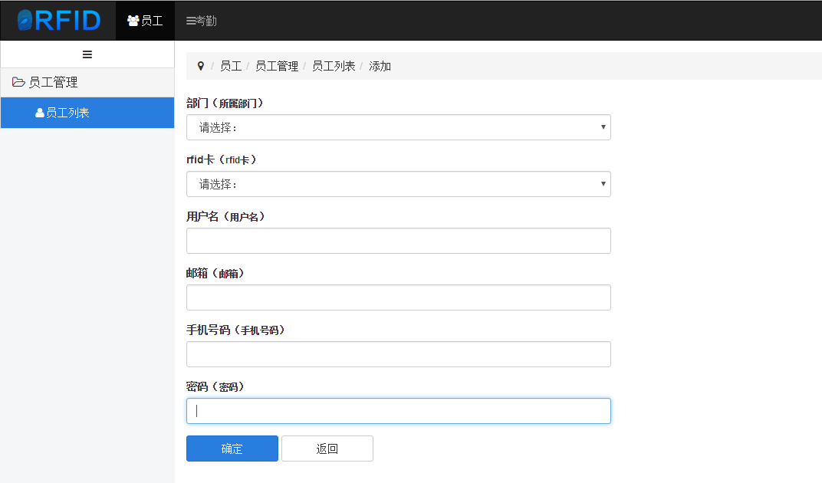
图5.1添加员工界面

5.2.2 添加考勤记录
员工携带电子标签进入公司，读写器获取到电子标签的信息后，系统会自动开始进行考勤。
开始考勤界面：
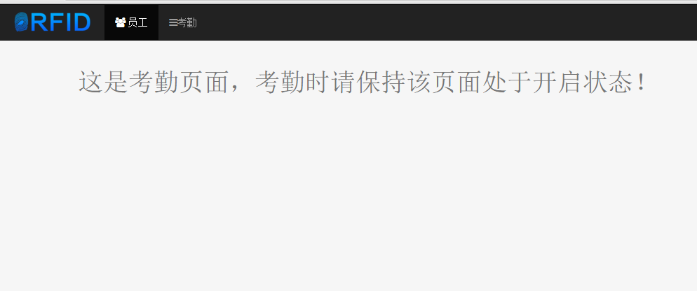
图5.2开始考勤界面

5.2.3 考勤管理
考勤管理是本系统的关键，通过对数据库中的考勤记录进行汇总整理，以图形化的方式展示，使管理员看起来更加清晰明了，同时支持csv数据格式的导出，方便整合，极大的减轻了管理员的工作量。
考勤管理的界面展示：
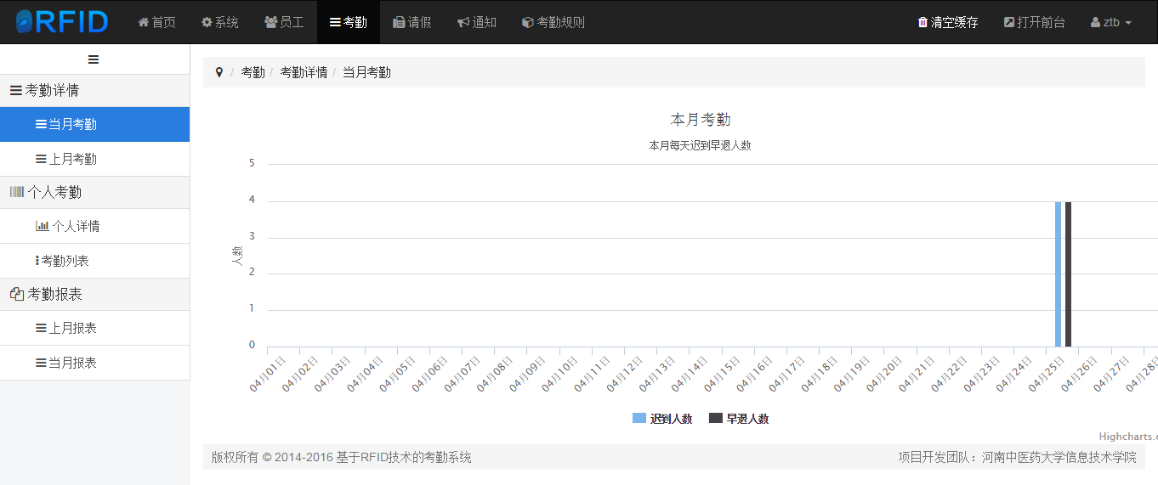
图5.3考勤管理页面
个人考勤详细信息界面：
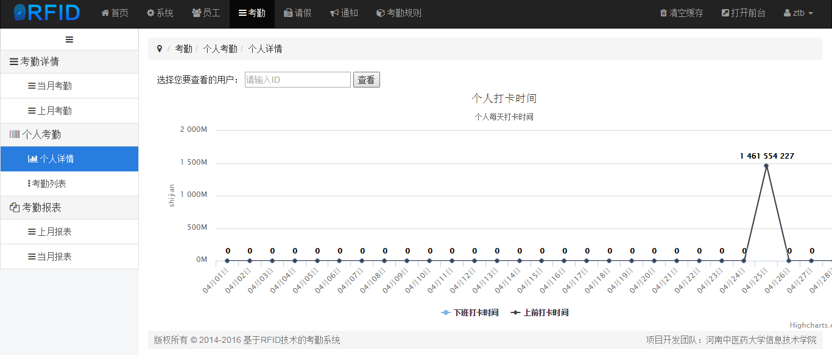
图5.4个人考勤详细信息页面

考勤报表界面：
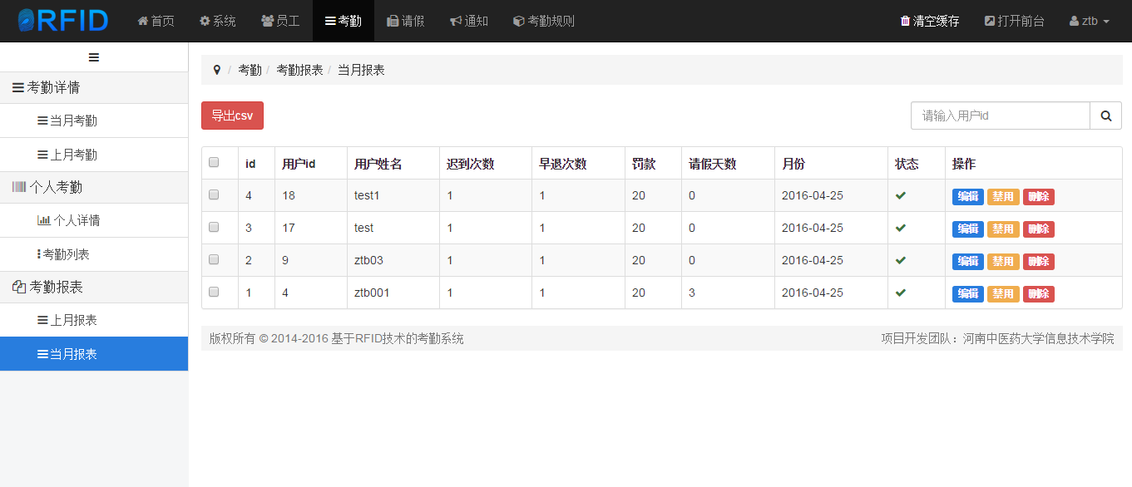
图5.5考勤报表页面

5.2.4 考勤规则
考勤规则的制定，是针对不同公司，可以制定自己公司的考勤规则，支持不同部门制定不同的考勤规则。考勤规则包含部门、上下班时间、以及每次迟到早退所进行的惩罚等。
添加考勤规则的代码如下：
public function add(){
if(IS_POST){
$user_object = D('AttendanceRule');
$data = $user_object->create();
$data['status']=1;
$uid=is_login();
$groupid=D('User')->where("id='$uid'")->getField('group');
if($groupid == '3'){
$companyid=D('User')->where("id='$uid'")->getField('companyid');
}
$data['companyid']=$companyid;
if($data){
$id = $user_object->add($data);
if($id){
$this->success('新增成功', U('index'));
}else{
$this->error('新增失败');
}
}else{
$this->error($user_object->getError());
}
}else{
$user_object = D('AttendanceRule');
//使用FormBuilder快速建立表单页面。
$builder = new \Common\Builder\FormBuilder();
$builder->setMetaTitle('新增考勤规则') //设置页面标题
->setPostUrl(U('add')) //设置表单提交地址
->addFormItem('dept', 'select', '部门', '默认全部',D('User')->user_dept())
->addFormItem('firsttime', 'text', '上班时间', '早上9点：9')
->addFormItem('secondtime', 'text', '下班时间', '下午6点：18')
->addFormItem('deductmoney', 'text', '扣钱', '迟到早退一次扣的钱数(元)')
->display();

}
}
添加考勤规则界面：
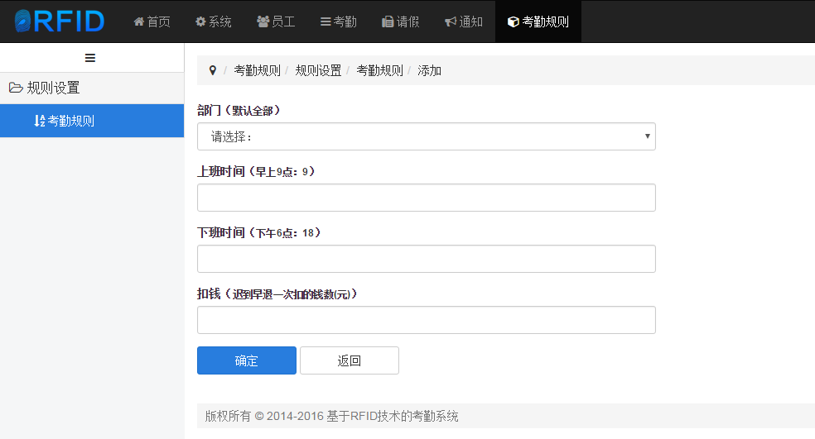
图5.6添加考勤规则界面

5.2.5 请假审批
请假审批是对员工在系统前台进行的在线请假，进行审批，是否同意或拒绝其请假申请。审批的结果会以系统消息的形式自动发送给请假人。若同意请假，则把其请假天数添加到其个人的月考勤记录当中。
请假模块界面：
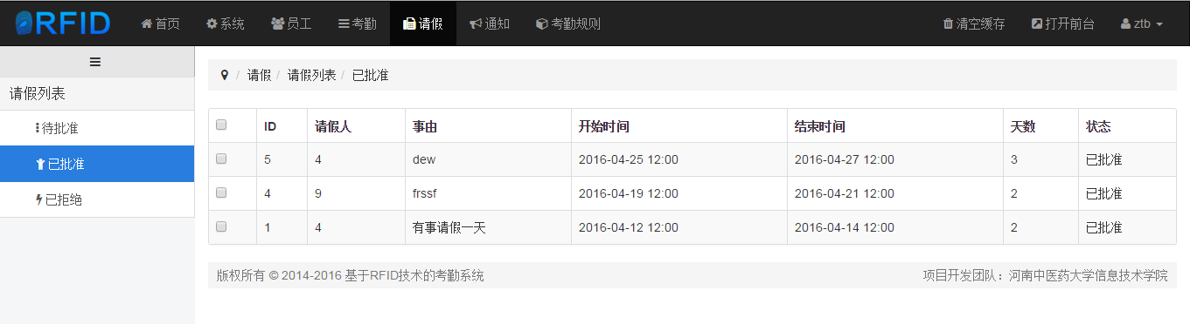图5.7请假模块页面

5.2.6 通知管理
通知管理是管理员发布系统通知，管理员可以给所有人发布通知，也可以选择某一个人发送系统消息。
通知管理界面：
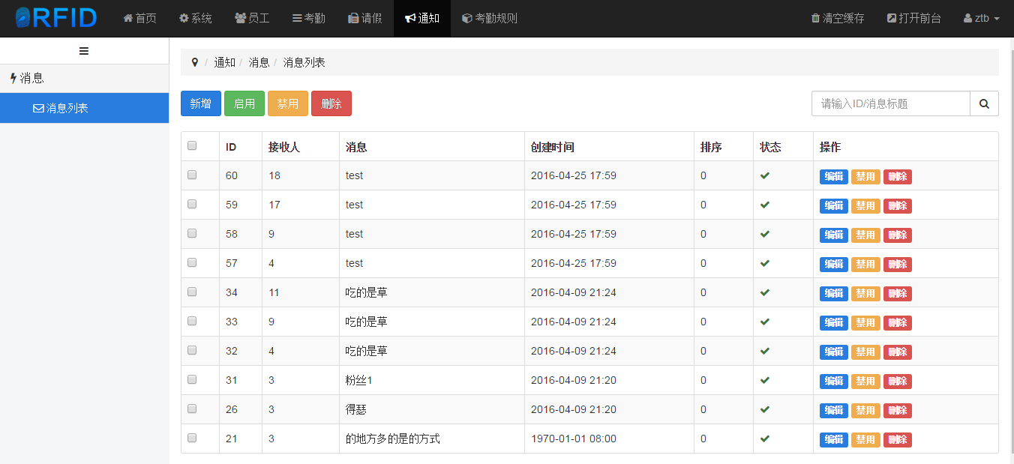图5.8通知管理页面

6 系统测试与调试

6.1 系统测试
系统测试是为了发现系统中存在的错误而执行的过程^{[18]}。通过系统测试可以发现系统中未知的错误，及时修复，避免系统上线后出现各种问题，减少不必要的损失^{[19]}。
本系统的测试环境是：
表6.1系统测试环境表
操作系统 | Ubuntu server 14.04 32位
服务器 | Apache 2.4.10
数据库 | MySql 5.5.42
PHP | PHP5.6.9
测试环境满足系统要求。

6.1.1 功能测试
功能测试即黑盒测试^{[20]}。
表6.2系统的功能描述表
需测试的模块 | 功能 | 输入 | 输出
1.添加员工 | 添加企业员工 | 员工基本信息 | 员工添加成功
2.自动考勤 | 验证是否可以自动考勤 | 开始考勤 | 考勤成功
3.考勤管理 | 获取考勤信息 | 用户id | 用户的考勤信息
4.通知管理 | 系统通知 | 消息内容 | 发送成功
5.请假管理 | 审批员工的请假信息 | 同意或拒绝 | 审批成功

测试用例1：
表6.3添加员工模块测试
功能描述 | 添加员工模块
输入/动作 | 期望的输出 | 实际情况
员工的基本信息填写正确，而且电子标签选择正确 | 添加成功 | 添加成功
员工的基本信息填写有误 | 添加失败 | 添加失败
测试用例2：
表6.4自动考勤模块
功能描述 | 自动考勤模块
输入/动作 | 期望的输出 | 实际情况
已经添加到系统的电子标签 | 考勤成功 | 考勤成功
电子标签尚未添加到系统中 | 考勤失败 | 考勤失败

测试用例3：
表6.5考勤管理模块
功能描述 | 考勤管理模块
输入/动作 | 期望的输出 | 实际情况
用户id | 显示该用户的考勤信息 | 成功显示该用户的考勤信息
错误的用户id | 暂无信息 | 显示暂无信息

测试用例4：
表6.6通知管理模块
功能描述 | 通知管理模块
输入/动作 | 期望的输出 | 实际情况
通知信息 | 信息发送成功 | 信息发送成功
接收人错误 | 接收人不能为空 | 接收人不能为空

测试用例5：
表6.7请假管理模块
功能描述 | 请假管理模块
输入/动作 | 期望的输出 | 实际情况
同意 | 显示同意请假申请 | 请假成功，并在月记录中更新请假天数
拒绝 | 拒绝了请假申请 | 显示拒绝了请假申请

6.2 应用调试
本系统是针对企业的考勤系统，所以应满足能够考勤，同时可以获取考勤信息，并形成报表。同时本系统需要保证可以稳定运行，能够承受一定的访问压力，在多人访问不会导致系统崩溃。由于访问者多样，要保证本系统的兼容性，在不同的浏览器中，能够正常展示。

6.2.1 稳定性测试
稳定性是系统应用测试的最重要的一项。也是保证本系统正常运行的关键。稳定性测试是通过对各部件进行持续强度测试，在测试中观察各个关键指标是否在允许的范围内，确定系统是否稳定。对于每一个WEB化系统来说，稳定性是其是否被用户接受的关键。一个系统只有正常稳定的运行，才能为客户提供更方便的服务。
本系统是针对公司管理人员和员工来使用，所以稳定性尤为重要。本系统通过使用压力测试软件对本系统进行一定压力测试，测试结果表现良好，符合系统的使用要求。

6.2.2 应用性测试
应用性测试主要是测试是否员工能够携带电子标签经过读写器时能够自动考勤，以及管理人员在后台能否获取得到考勤数据。
本系统通过多人携带电子标签经过读写器，来查看是否会自动记录考勤信息。首先在系统后台对每个人设置不同的上下班时间，让他们一起经过读写器，在系统后台查看时候有考勤记录。通过在后台查看，每个人的考勤时间不同，在系统后台自动判断是否迟到早退，结果表明符合本系统的使用要求。

7 总结与展望

7.1 总结
考勤一直是企业非常注重的，它也与员工的个人利益息息相关，因此无论企业还是普通员工都非常的看重。因此一套完善，使用简单快捷的考勤系统是很有必要的。本系统基于RFID技术来实现，RFID技术是本系统的关键。
在一开始决定做本系统的时候，就从网上去查找各种资料来了解RFID,因此在本系统的一开始部分就详细介绍了与RFID技术相关的信息。以及常见的自动识别技术，并说明了采用RFID技术在考勤管理中的优势。
在系统的总体设计阶段，通过参考其他考勤系统，和自己结合在公司当中的亲身经历，来确定系统的需求分析，并从实际出发结合RFID技术，设计处理系统的整体架构。
在系统实现阶段，通过获取读写器的信息，来进行考勤。通过读写器厂商提供的接口来获取电子标签信息，这是本系统实现考勤的第一步。在获得考勤信息之后，上传至远程数据库。并通过数据分析，得出考勤报表，供公司管理人员使用。
在系统的部署阶段，结合实际考虑，因为系统可以供不同公司使用，因此需要一台可以被外网访问的服务器，所以综合考虑，选择了阿里云的云服务器来作为系统的服务器，通过把系统部署在阿里云上，可供不同人员，不受时间，地点限制，只要有一台可以上网的电脑就可以进行管理，十分方便快捷。

7.2 展望
本文基本完成了基于RFID技术的考勤管理，实现了员工通过携带电子标签来实现考勤，管理人员在系统的管理平台上可以对考勤信息进行各种操作。基本实现了考勤的作用，但是本系统还有很多不足的地方需要进一步的改善：
第一：读写器自动上传考勤信息。由于设备和个人能力原因，本系统中的考勤信息是系统主动去读写器上获取的，每一台读写器与一台电脑相连，如果可以实现读写器自动上传信息，这样一台电脑就可以连接多台读写器，这样考勤就会更加全面。
第二：精确读写器的安全范围。由于硬件设备的条件限制，目前系统读写器的安全距离不精确，造成系统有一定的不稳定性，所以下一步的研究方向则是精确读写器的定位，保证在一定的安全区域内，能够准确的读取到每一个电子标签的 信息。

参考文献

[1]郑云宇. 基于RFID技术的考勤管理系统设计与实现[D].电子科技大学,2014.
[2]刘晓波,射频识别技术（RFID）在高校资产设备管理中的应用[J].科技信息,2011(27):217-218.
[3]贺彩玲,张翠花. RFID国内外发展现状与趋势探究[J].电子测试，2013,No.27008:217-218.
[4] 李松涛,金锐. RFID在实验室资产管理中的应用探讨[J]. 实验室研究与探索.2011(03).
[5] 王哲宇,曹寅. 射频识别技术在实验室仪器设备管理中的应用[J]. 现代测量与实验室管理.2011(03).
[6]张锋.基于RFID的仪器设备管理系统的设计与实现构建全新的数字化语言学习环境[J].茂名学院学报，2010(12):39.
[7]吕泽辉. 基于RFID的自动控制实验室设备管理系统[D].哈尔滨工程大学,2013.
[8]于广威,何文才. 基于RFID技术的身份识别系统设计与实现[J]. 通信技术,2010(04):106-108.
[9]Wang Jin. Laboratory Management Based on the Internet of Things [J]. Computer Know-ledge and Technology, 2010,6(21): 5741-5742.
[10] Shin D H, Sun P L, Yen D C, Huang S M. Taxonomy and survey of RFID anti-collision
protocols[J]. Computer Communications, 2011, 29(11): 2150-2166.
[11]吴阳.物联网RFID技术在机房固定资产管理中的应用探讨[J].视听界(广播电视技术),2011(2):80.
[12] 张俊杰. 服务器状态监控系统设计[D].西安电子科技大学,2014.
[13]杨准明. 超高频射频识别系统的研究与标签设计[D].湖南大学,2010.
[14]张建波,殷群,黄国勇. 基于2.4GHz的有源电子标签(RFID)设计[J]. 桂林电子科技大学学报,2011,04:301-304.
[15]沈苏彬,范曲立,宗平,毛燕琴,黄维. 物联网的体系结构与相关技术研究[J]. 南京邮电大学学报(自然科学版),2009,06:1-11.
[16]龚建华. JSON格式数据在Web开发中的应用[J]. 办公自动化,2013,20:46-48.
[17]孙晓.企业信息管理系统的研究与实现[D].北京:国防科学技术大学，2012.3.
[18]王丽达. 论软件系统的测试[J]. 经济研究导刊,2011,No.12414:311-312.
[19] Peter Kafka. The Automotive Standard ISO 26262, the Innovative Driver for Enhanced Safety Assessment & Technology for Motor Cars[J]. Procedia Engineering . 2012
[20]陈文其. 关于面向对象软件测试技术分析[J]. 通讯世界,2016,No.28704:253.

致谢

首先特别感谢我的指导老师高志宇高老师，高老师在我四年的大学生活中给予了很难多帮助与指导，不仅在学习上督促我，而且还在思想上让我学到很多。在这最后一年的毕业设计当中，高老师更是在选题和研究方向上都给了我很多无私的指导，我才能顺利的完成毕业设计。
同时我也特别感谢我的同学们，是他们在我有困惑，走不下去的时候，帮助我去分析，去一起想办法去克服困难。
在此我也特别感谢这篇论文所涉及到的各位学者，本文引用了数位研究者的研究文献，正是通过阅读这些文献，让我有了思路，使我能够不断深入的去研究。
最后由于我的专业能力有限，所做设计还有很多不完善的地方，论文还有很多不足之处，恳请各位老师给以批评和指正！

张天宝
2016年5月1日

